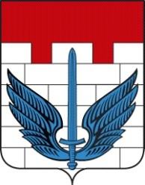

_____________________________________________________________________________

СОБРАНИЕ ДЕПУТАТОВ ЛОКОМОТИВНОГО ГОРОДСКОГО ОКРУГА ЧЕЛЯБИНСКОЙ ОБЛАСТИ
РЕШЕНИЕ

28 октября 2020 г. № __11_- р
п.Локомотивный

Об утверждении структуры аппарата Собрания депутатов Локомотивного городского округа

В соответствии с Уставом Локомотивного городского округа РЕШАЕТ:

1. Утвердить структуру аппарата Собрания депутатов Локомотивного городского округа согласно приложению.

2. Настоящее Решение вступает в силу с момента его подписания и распространяется на правоотношения, возникшие с 01 октября 2020 года.

Председатель Собрания депутатов
Локомотивного городского округа Э.А. Ананьев

